- Wchodzimy w narzędzia
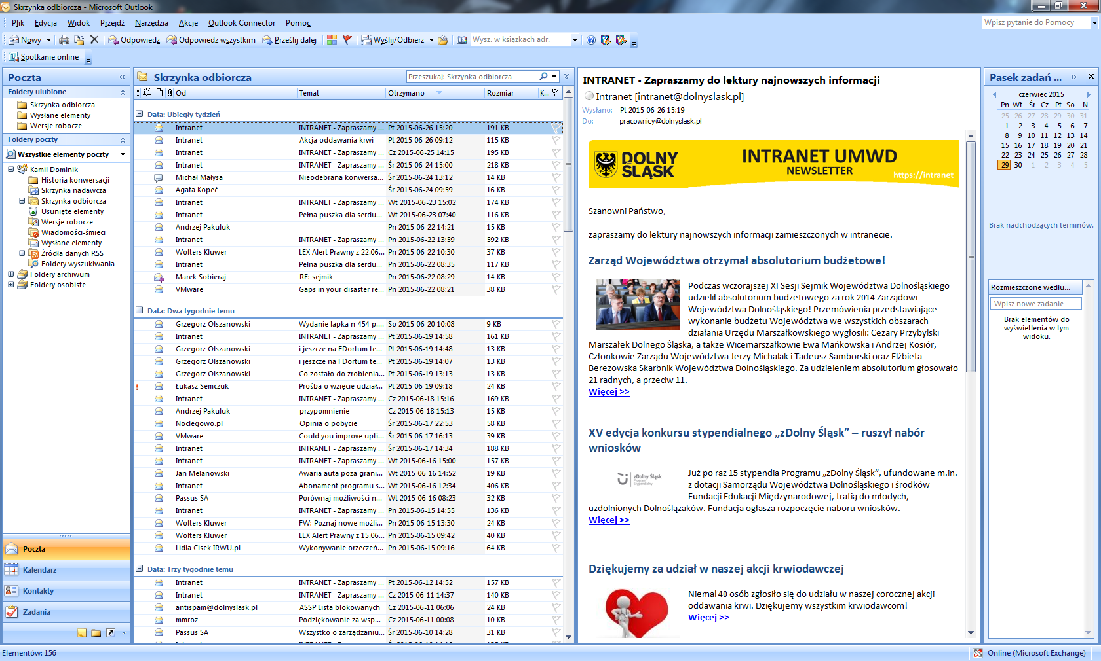
- Następnie w ustawienia kont
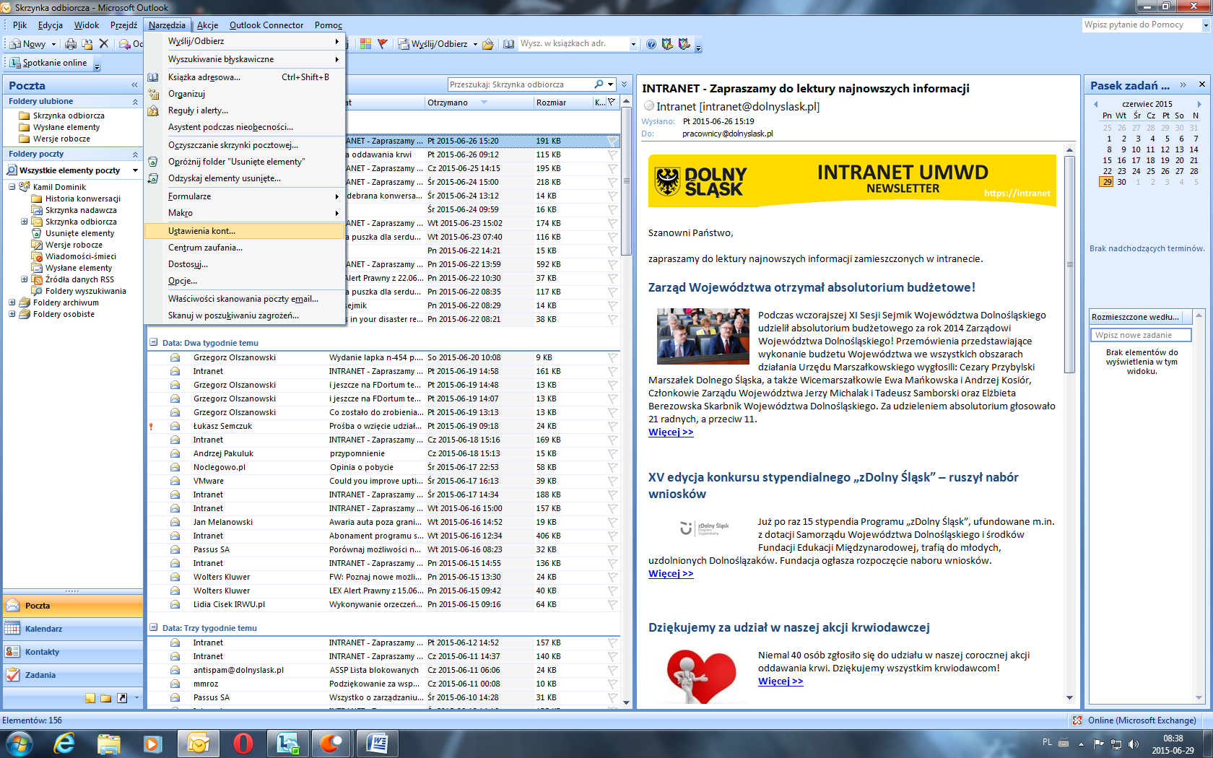

- Otworzy nam się dodatkowe okno, w którym wchodzimy w zakładkę pliki danych i następnie klikamy przycisk dodaj
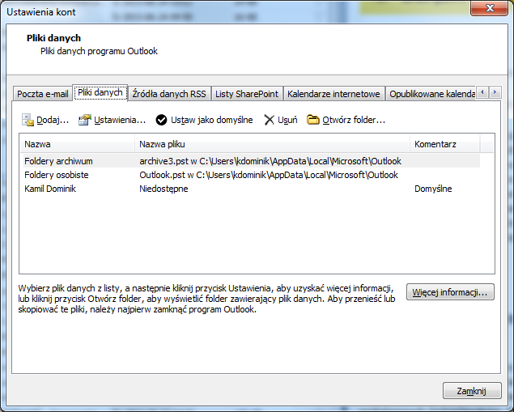
- Po kliknięciu w przycisk dodaj, pokaże nam się nowe okno w którym wybieramy „Pliki folderów osobistych programu Office Outlook (.pst)” i klikamy przycisk „OK”
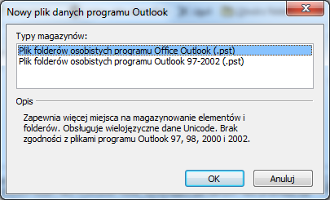

- Wyświetli nam się nowe okno, w którym tworzymy folder gdzie będziemy trzymać nasze pliki archiwalne. Wprowadzamy nazwę np. „archiwum” i klikamy przycisk „OK”
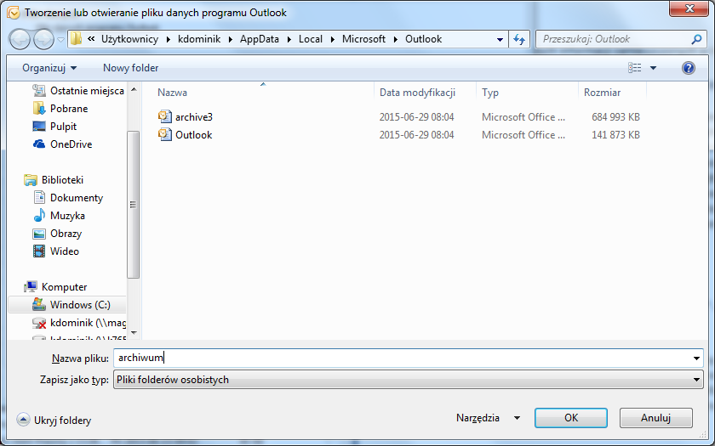
- Po wprowadzeniu nazwy pliku oraz akceptacji (przycisk „ok”), wyświetli nam się okno „Tworzenie folderów osobistych Microsoft”. W oknie tym nadajemy nazwę naszemu folderowi np. „archiwum1” i klikamy przycisk „OK”
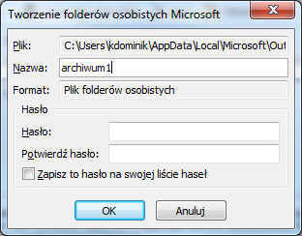

- Utworzyła nam się nasz nowa zakładka w poczcie Outlook o nazwie „archiwum1”. Klikamy przycisk „zamknij”
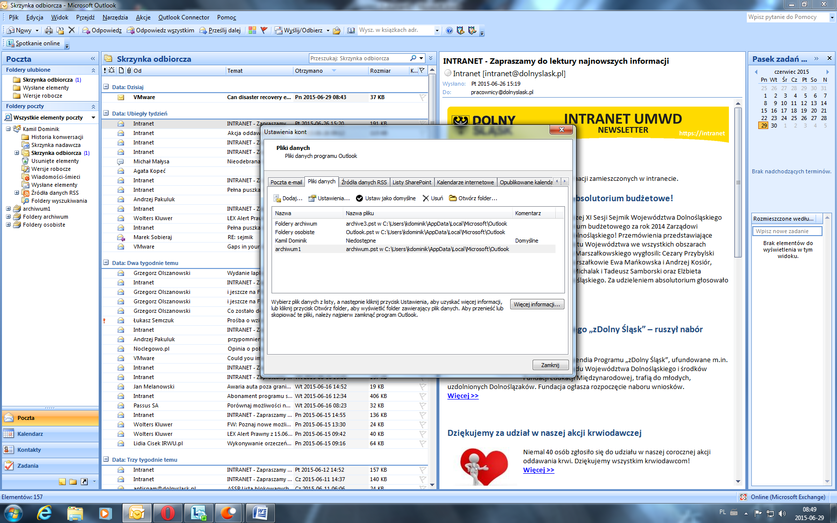
- W naszym nowym folderze utwórzmy sobie 2 podfoldery „odebrane” oraz „wyslane”. Poniżej przykład jak stworzyć podfolder „odebrane”.
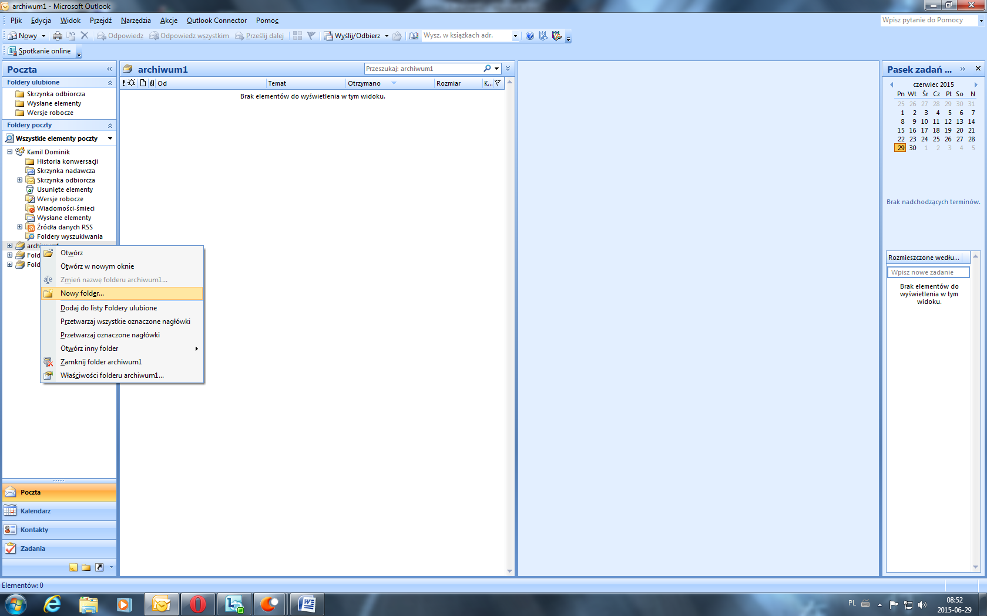
Zaznaczamy nasz nowy folder „archiwum1” (kliknięcie lewym przyciskiem myszy) i następnie klikamy prawy przycisk myszy na tym folderze i wybieramy opcję „nowy folder”.

- Po wybraniu opcji „Nowy Folder…” otworzy nam się dodatkowe okno gdzie wprowadzamy Nazwe dla podfolderu czyli w naszym przypadku będzie to „odebrane” oraz klikamy „OK”. W przypadku tworzenia podfolderu „wyslane” lub innych tworzy się w analogiczny sposób jak podfolder „odebrane”.
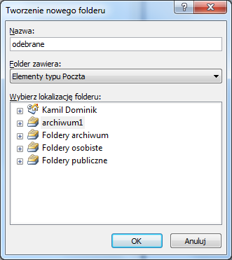
- Po stworzeniu podfolderów powinniśmy w naszym „archiwum1” zobaczyć nasze nowe foldery.
- Po utworzeniu nowych podfolderów w zakładce „archiwum1” możemy teraz zwolnić miejsce na naszej poczcie Exchange. W tym celu wchodzimy w naszą domyślną pocztę (jak na obrazku poniżej) i wchodzimy w zakładkę skrzynka odbiorcza lub wysłane elementy w zależności co chcemy archiwizować. Poniżej przykład jak zwolnić miejsce na naszej poczcie na podstawie przeniesienia wiadomości ze skrzynki odbiorczej. Wchodzimy w skrzynkę odbiorczą i zaznaczamy nasze wiadomości, które chcielibyśmy przenieść. Wiadomości zaznaczamy albo przez przytrzymanie klawisza „ctrl” i klikaniu lewym przyciskiem myszy (pozwala wybrać kilka wiadomości z różnych lokalizacji) albo przez zaznaczenie pierwszej wiadomości do usunięcia i następnie wciśniecia klawisza „Shift” + lewy przycisk myszy na następnej wiadomości (poniżej przykład takiej kombinacji). Po zaznaczeniu wiadomości naciskamy prawy przycisk myszy i opcję „przenieś do folderu…”

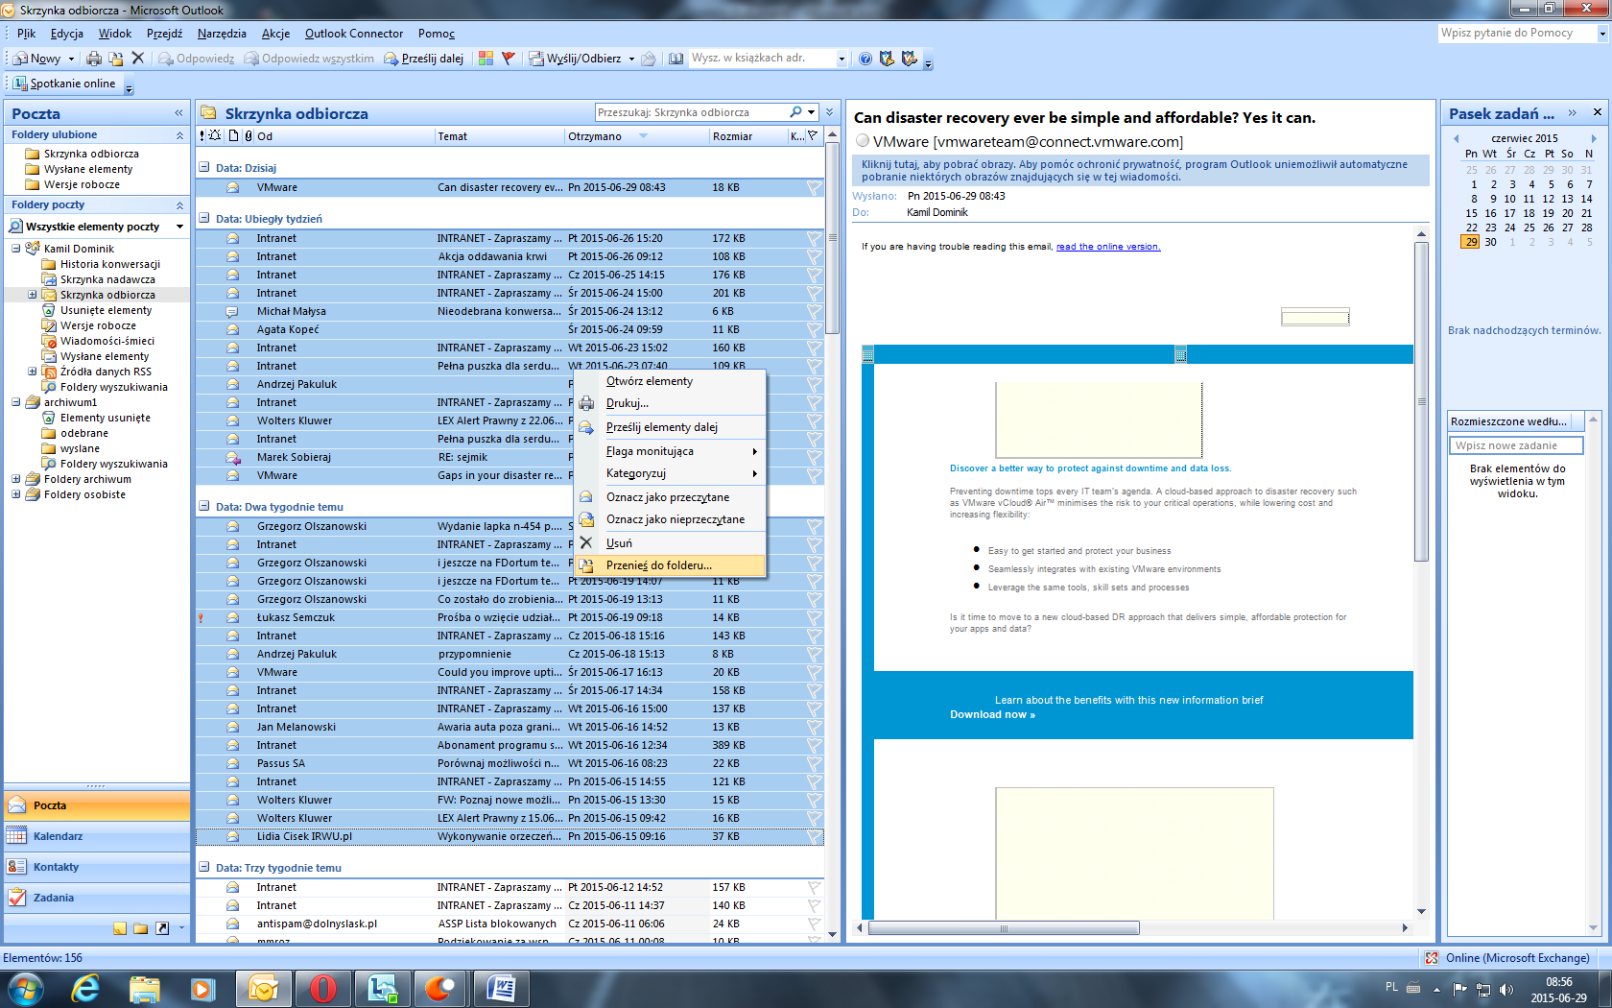

- W nowym oknie wybieramy folder do którego chcemy przenieść wiadomości i przyciskamy „OK”
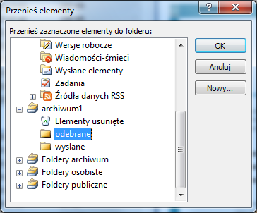
- Wiadomości zostają przeniesione do naszego folderu archiwum1, zwalniając miejsce w naszej domyślnej skrzynce pocztowej.

